河北医科大学研究生学院官网https://gschool.hebmu.edu.cn/
1

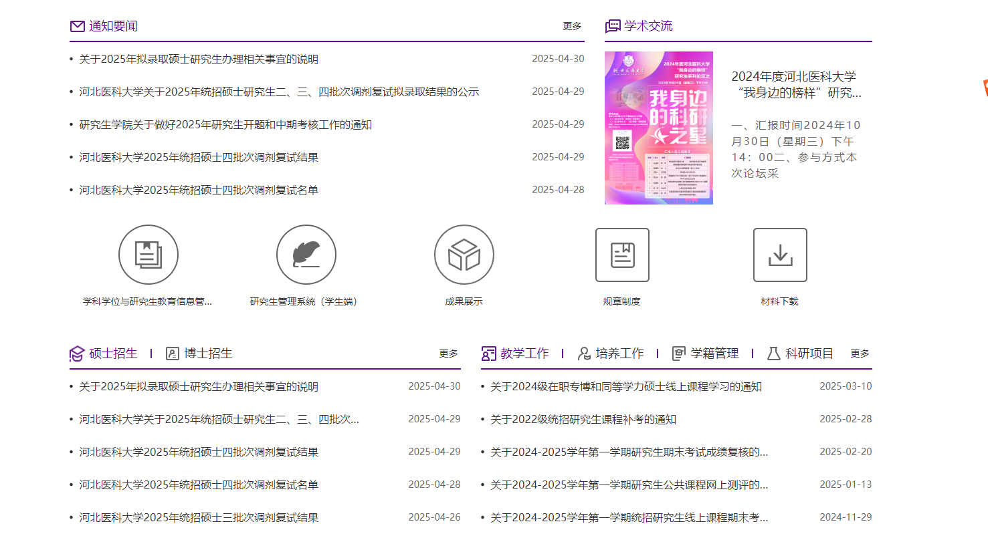
2
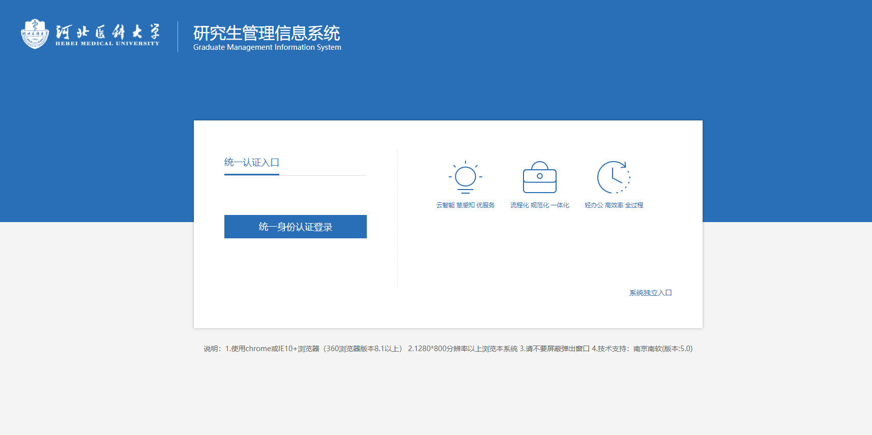
3
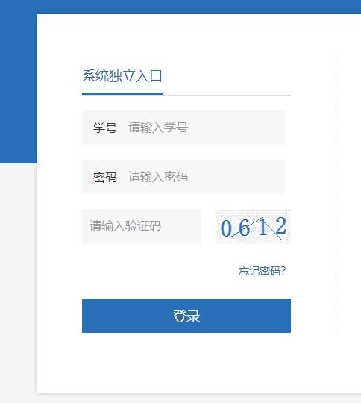
忘记密码请联系所在二级学院研究生管理老师，找回密码。
4

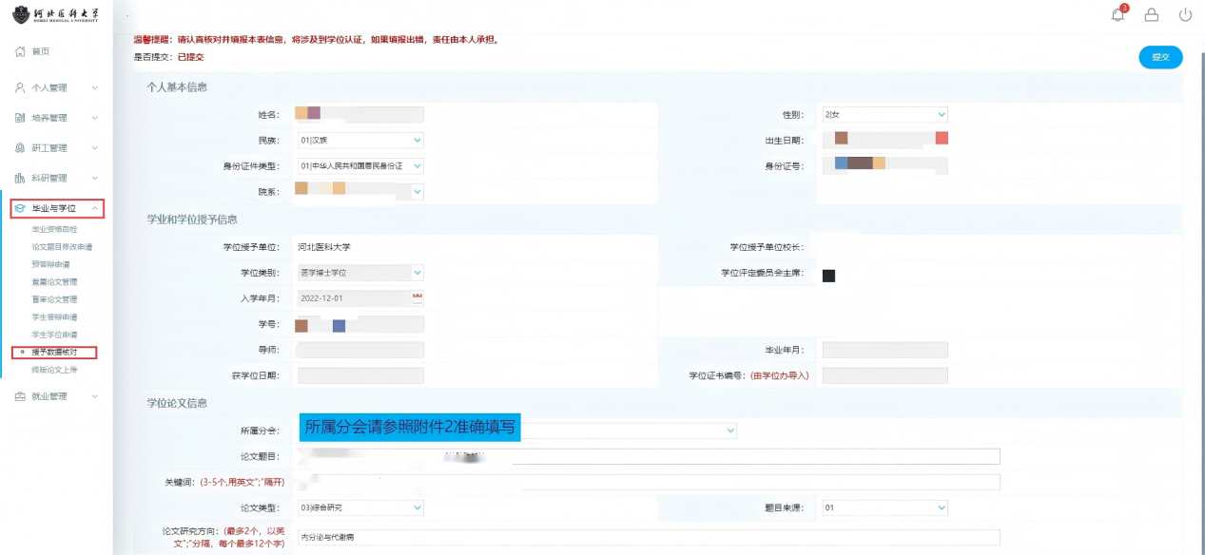
7（填写以上信息，灰色部分无需填写，核对信息的准确性）
8

9
5

